RELATÓRIO DO TESTE

Cadastro de Locação de Equipamentos - Apoio Ortopédico – Cenário 1: Preenchimento completo e salvamento

Data do teste: 22/08/2025 18:02:51

🚀 Iniciando teste de Consulta de Devolução de Equipamentos

🔄 Acessando sistema...

✅ Acessando sistema realizada com sucesso.

Screenshot: acessando_sistema

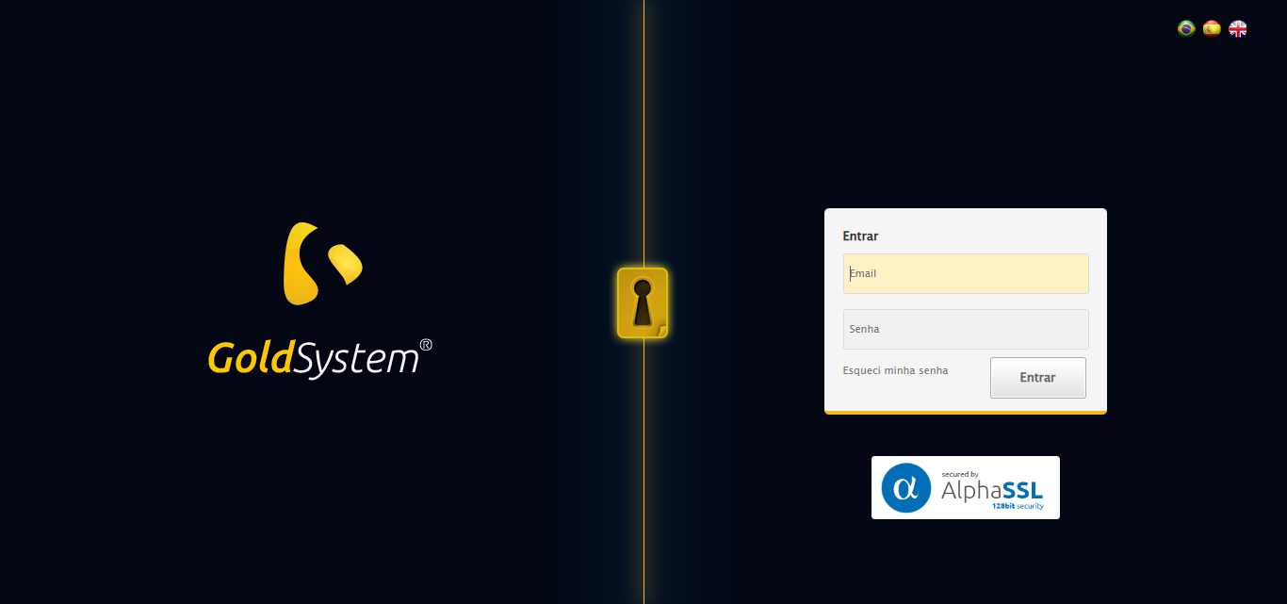

🔄 Realizando login...

✅ Realizando login realizada com sucesso.

Screenshot: realizando_login

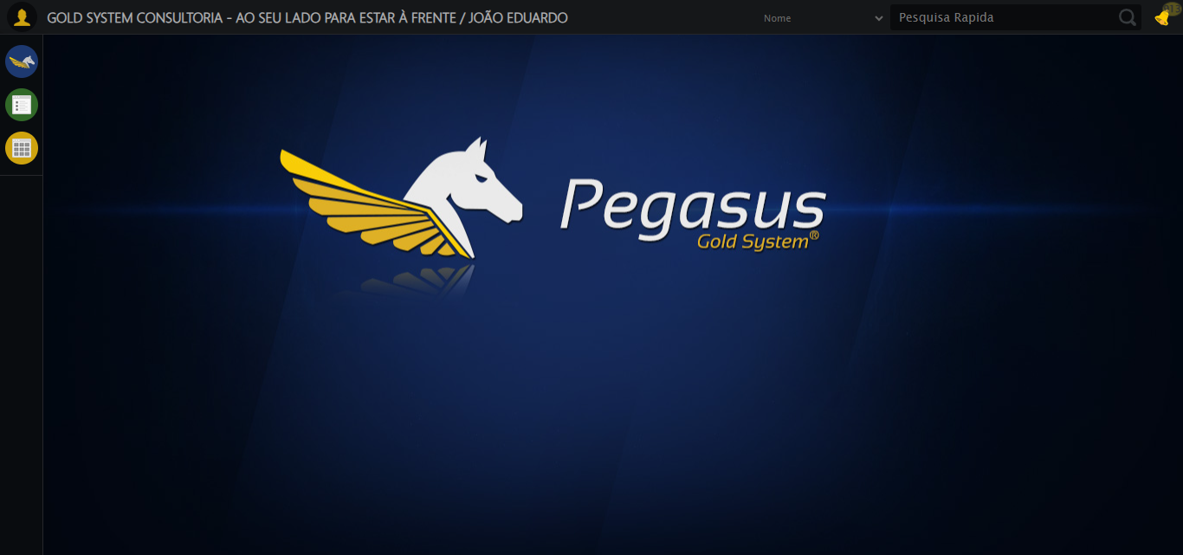

🔄 Ajustando zoom e abrindo menu...

🔍 Zoom ajustado para 90%.

✅ Ajustando zoom e abrindo menu realizada com sucesso.

Screenshot: ajustando_zoom_e_abrindo_menu

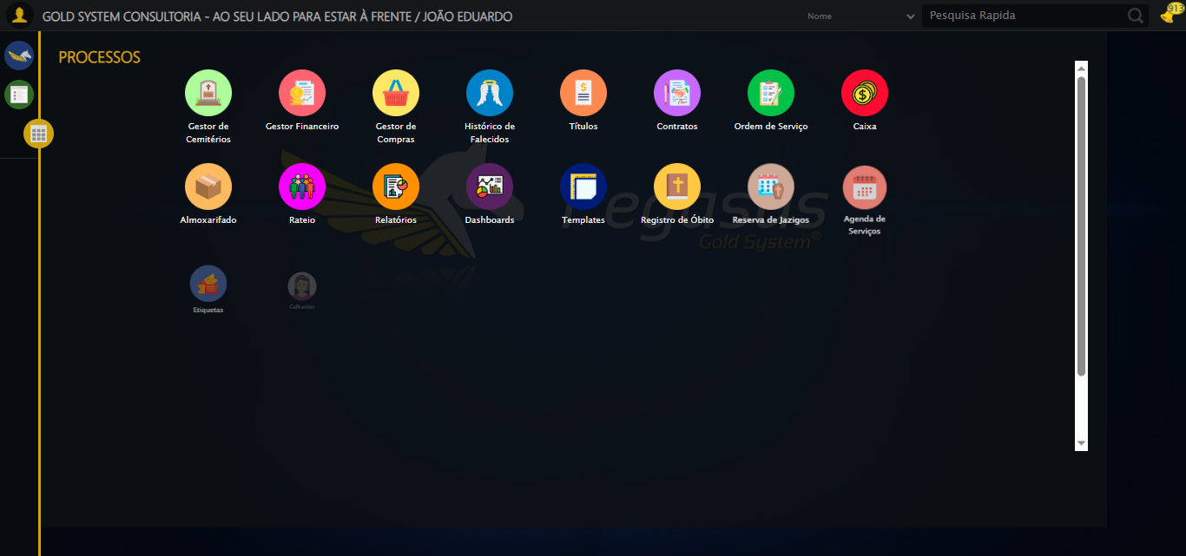

🔄 Acessando Apoio Ortopédico...

✅ Acessando Apoio Ortopédico realizada com sucesso.

Screenshot: acessando_apoio_ortopédico

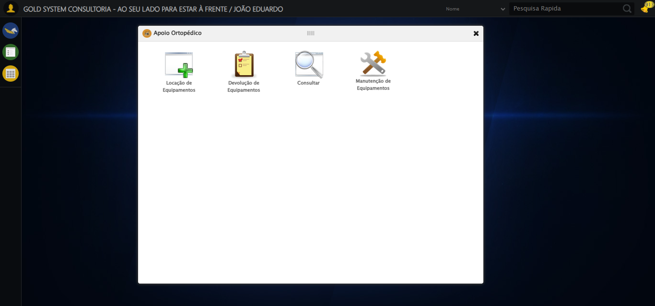

🔄 Clicando em Devolução de Equipamentos...

✅ Clicando em Devolução de Equipamentos realizada com sucesso.

Screenshot: clicando_em_devolução_de_equipamentos

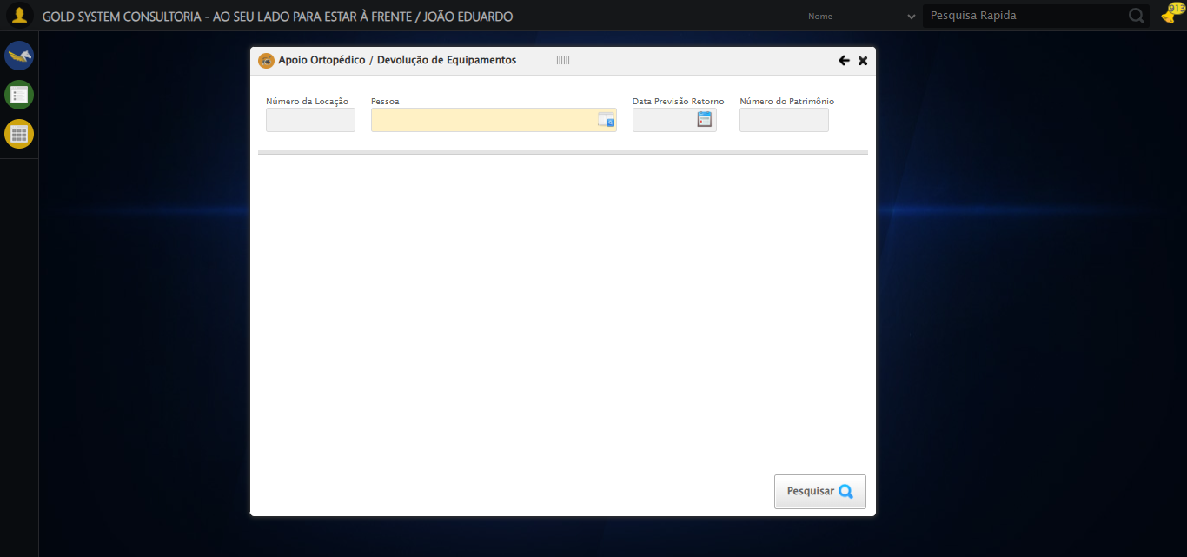

🔄 Preenchendo o Número da Locação...

✅ Preenchendo o Número da Locação realizada com sucesso.

Screenshot: preenchendo_o_número_da_locação

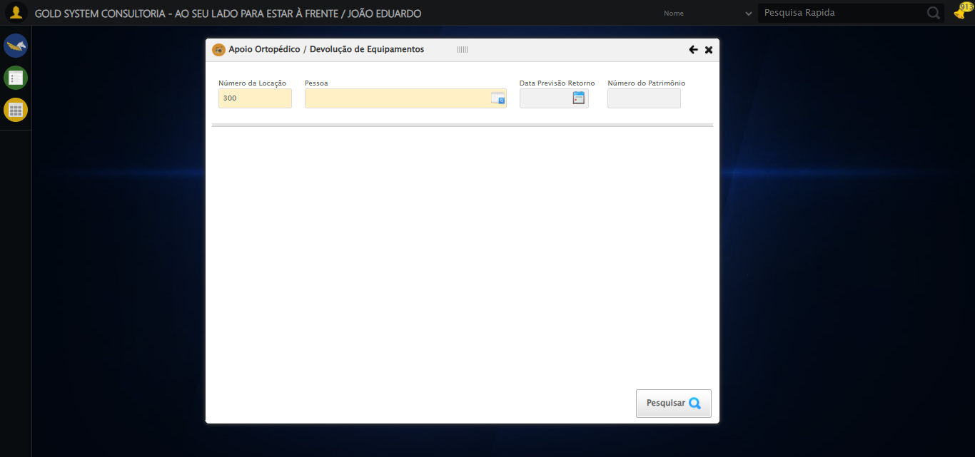

🔄 Selecionando Pessoa...

✅ Selecionando Pessoa realizada com sucesso.

Screenshot: selecionando_pessoa



🔄 Abrindo Lov de Pessoas...

✅ Abrindo Lov de Pessoas realizada com sucesso.

Screenshot: abrindo_lov_de_pessoas

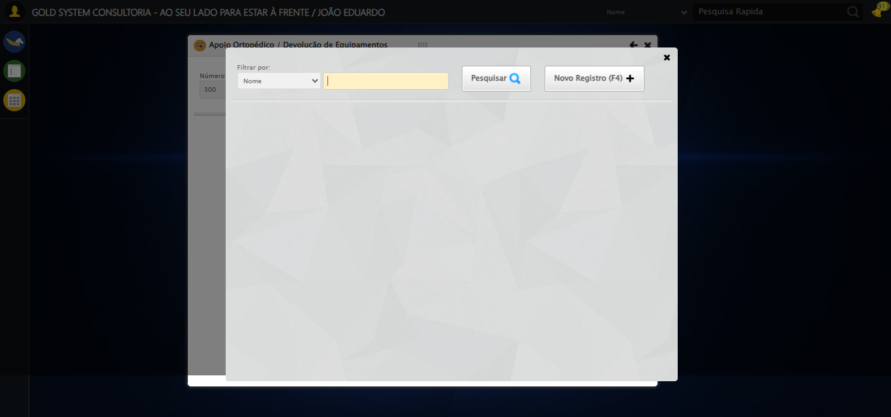

🔄 Preenchendo o Nome do Titular...

✅ Preenchendo o Nome do Titular realizada com sucesso.

Screenshot: preenchendo_o_nome_do_titular

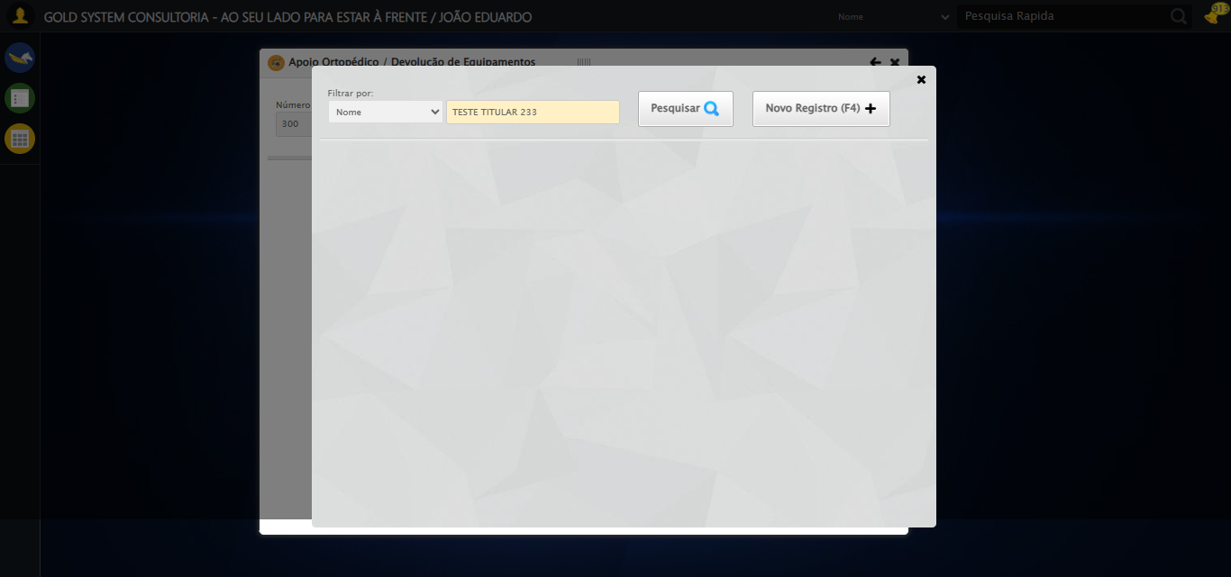

🔄 Pesquisando Titular...

✅ Pesquisando Titular realizada com sucesso.

Screenshot: pesquisando_titular

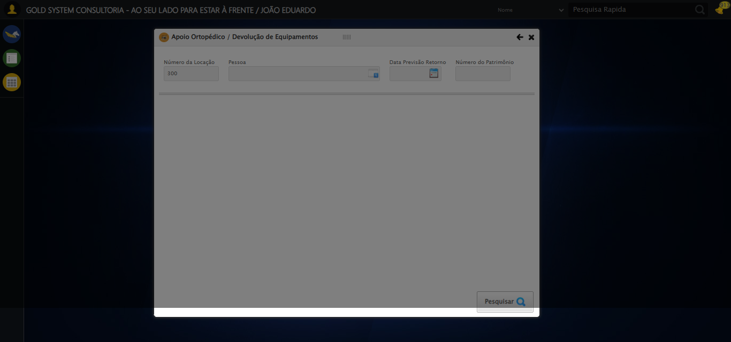

🔄 Selecionando Titular...

✅ Selecionando Titular realizada com sucesso.

Screenshot: selecionando_titular

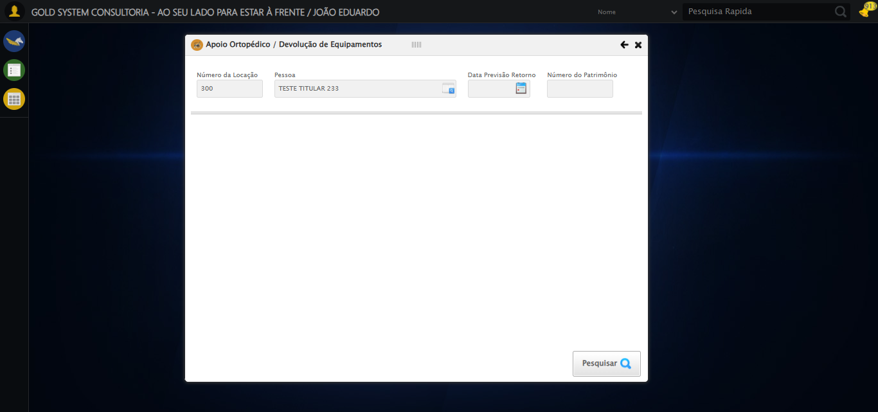

🔄 Preenchendo Número do Patrimônio...

✅ Preenchendo Número do Patrimônio realizada com sucesso.

Screenshot: preenchendo_número_do_patrimônio

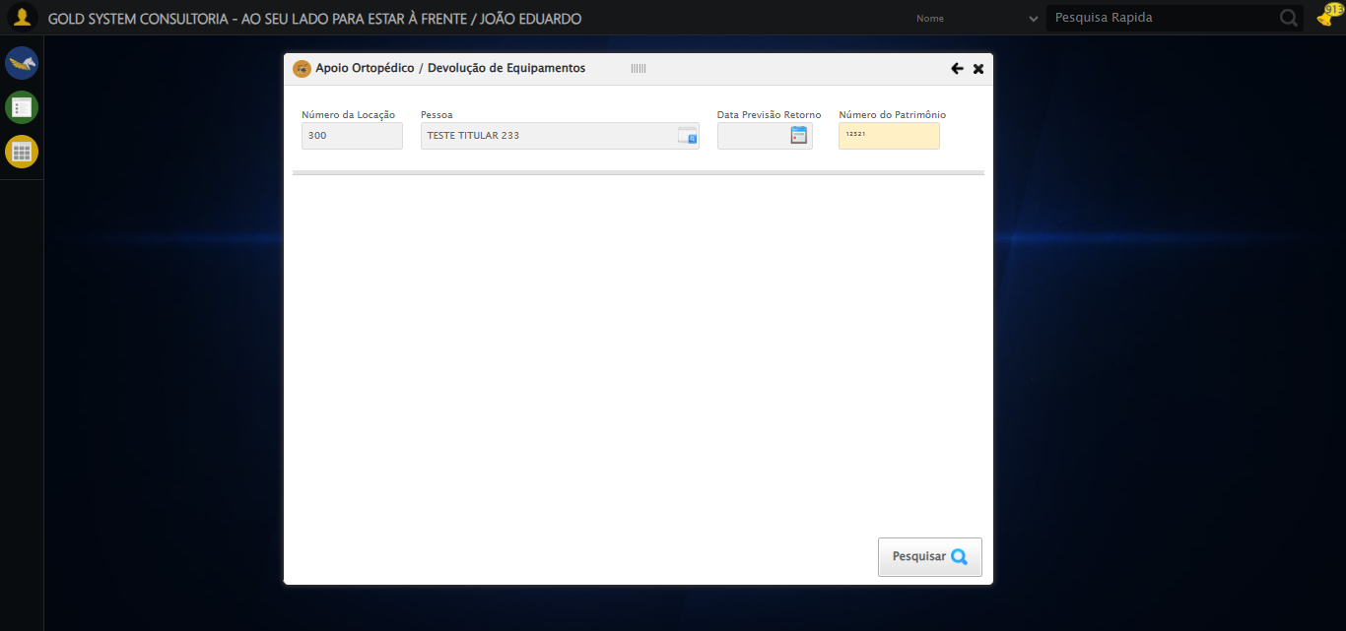

🔄 Realizando consulta...

✅ Realizando consulta realizada com sucesso.

Screenshot: realizando_consulta

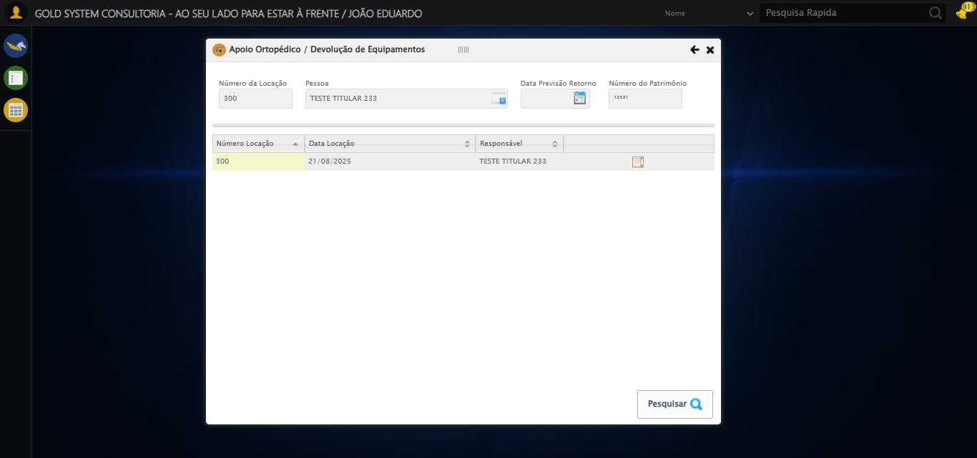

🔄 Validando resultados da consulta...

🔍 Iniciando validação de registros...

✅ Tabela encontrada: #DataTables_Table_1

✅ Encontradas 1 linhas válidas com tbody tr:not(.dataTables_empty):not([class*="no-data"])

✅ 1 registro(s) encontrado(s)

Registro 1: 300 21/08/2025 teste titular 233

ℹ️ Nenhuma mensagem de alerta encontrada.

✅ Validando resultados da consulta realizada com sucesso.

Screenshot: validando_resultados_da_consulta

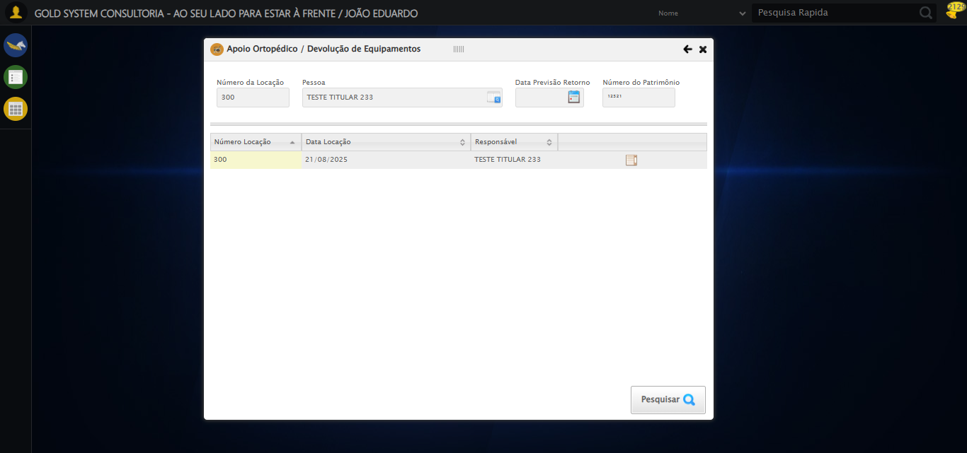

✅ Processando 1 registro(s) encontrado(s)

🔄 Visualizando Detalhes da Locação...

✅ Visualizando Detalhes da Locação realizada com sucesso.

Screenshot: visualizando_detalhes_da_locação

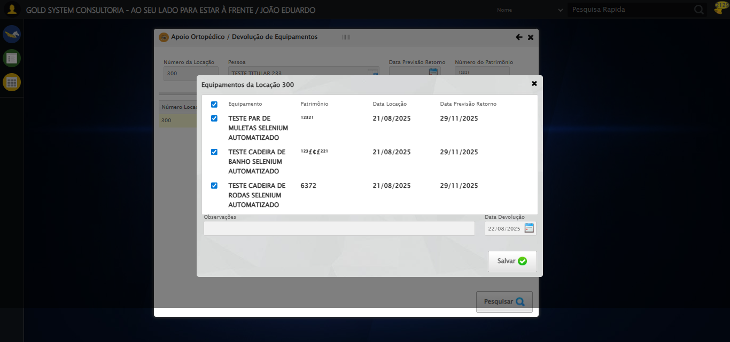

🔄 Preenchendo Observações...

✅ Preenchendo Observações realizada com sucesso.

Screenshot: preenchendo_observações

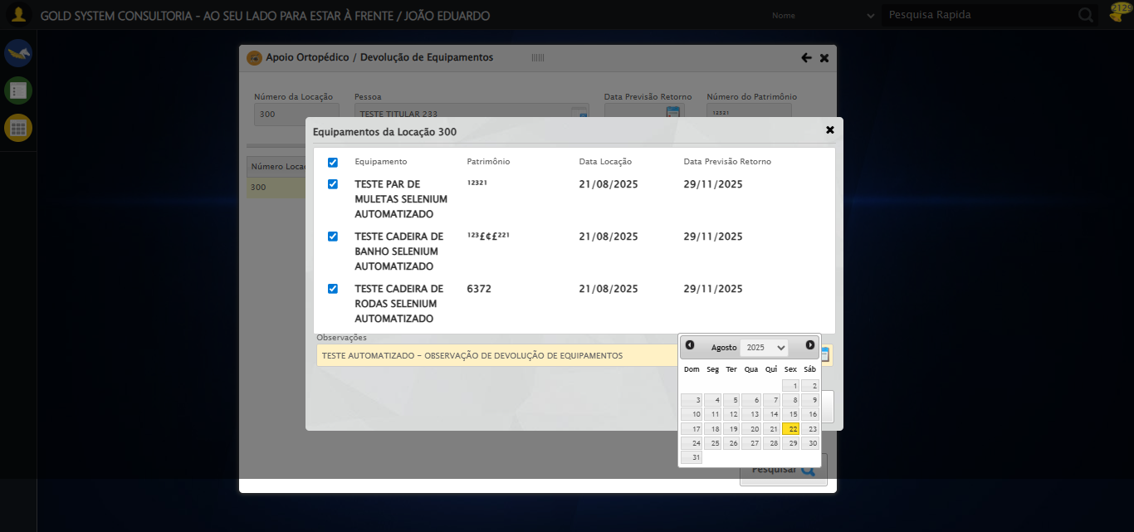

🔄 Salvando Detalhes da Locação...

✅ Salvando Detalhes da Locação realizada com sucesso.

Screenshot: salvando_detalhes_da_locação

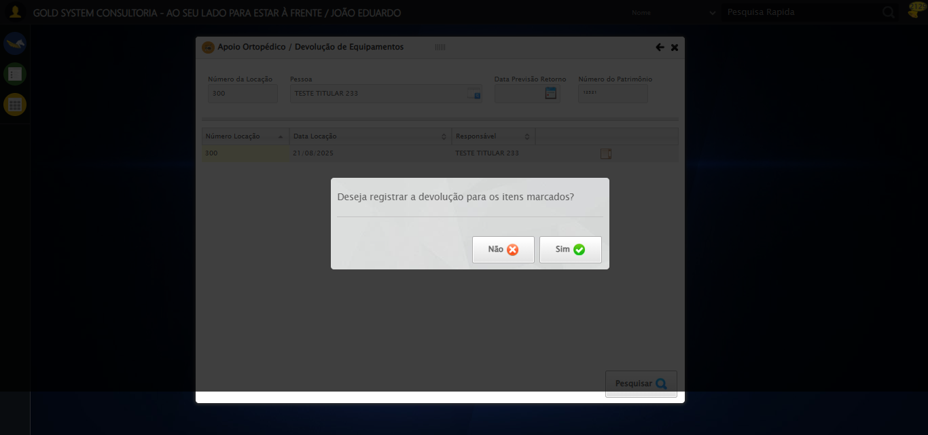

🔄 Fechando modal Apoio Ortopédico...

✅ Fechando modal Apoio Ortopédico realizada com sucesso.

Screenshot: fechando_modal_apoio_ortopédico

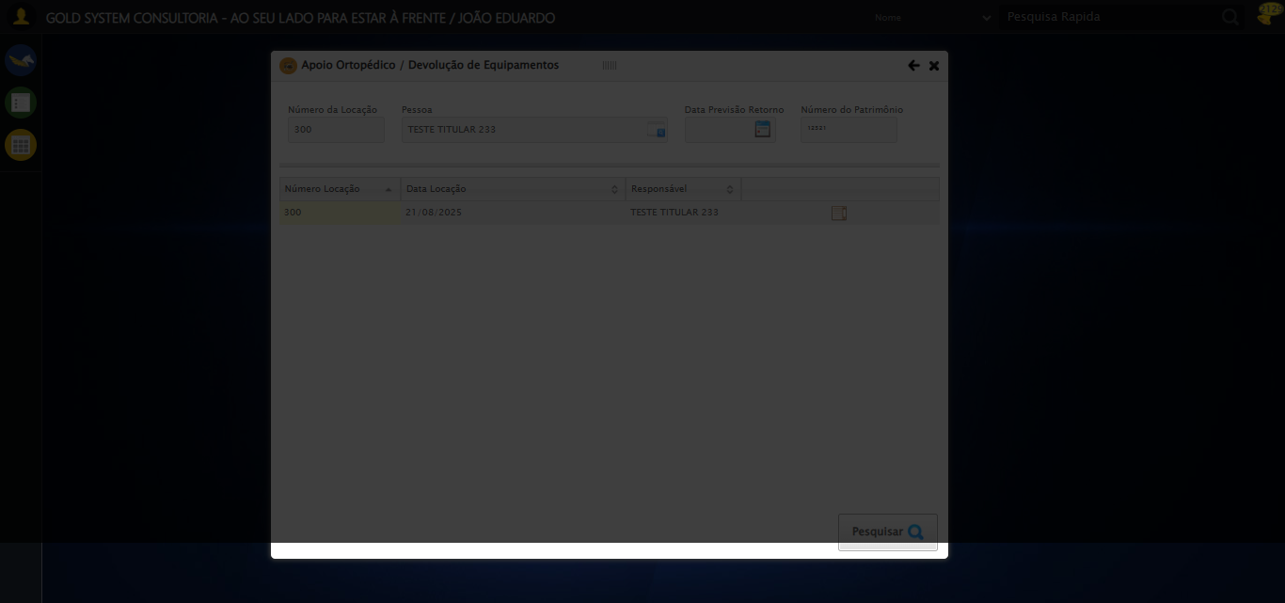

🔍 Verificando mensagens de alerta...

ℹ️ Nenhuma mensagem de alerta encontrada.

✅ Teste concluído.

✅ Teste executado com sucesso!